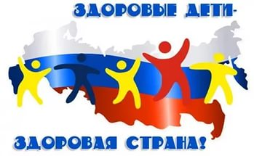
Памятка для родителей
"Здоровый образ жизни ваших детей"

Здоровье - это отсутствие болезней. Здоровье - это когда ты весел и всё у тебя получается. Здоровье - это счастье! Здоровье нужно всем - и детям, и взрослым. Если не следить за здоровьем, можно его потерять. Нужно хотеть и уметь заботиться о здоровье.
Задачи оздоровительной работы в ДОУ: расширять и закреплять знания детей о ЗОЖ; совершенствовать физические способности; воспитывать желание вести здоровый образ жизни.
Здоровый образ жизни включает в себя:
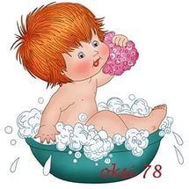
- соблюдение режима дня – чередование режима наугрузки и отдыха.
- культурно - гигиенические навыки- мыться необходимо каждый день. Быть чистым и пахнуть свежестью – это всегда приятно!
- гимнастику, двигательную деятельность и подвижные игры- оптимальный двигательный режим.
- закаливание- солнце, воздух и вода – наши лучшие друзья!
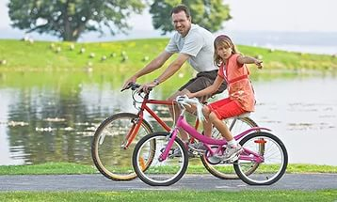
- культуру питания- сбалансированное , обогащённое витаминами!
- участие в физкультурно-спортивных мероприятиях – даёт заряд положительных эмоций!
- аппетитный завтрак – не завтракать «на ходу»
- подвижные дворовые игры – со взрослыми. Интересно и полезно будет всем!
- пребывание на свежем воздухе
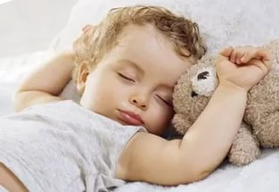
- отказ от вредных привычек
- отход детей ко сну - очень хорошо, если высвоему ребёнку споете колыбельную песенку, посидите возле него с добрыми словами – такие минуты запоминаются на всю жизнь, они пробуждают в нем душевный покой, укрепляют здоровье, помогают быть уверенным и успешным.
Будьте здоровы!

